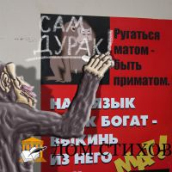

хорошо выглядишь”, “Рад тебя видеть”, “Ты потрясающе здорово отвечал на уроке” и т.д. Со временем вы увидите, что комплименты становятся вашей привычкой, которая вам очень нравится.

**Четвертое.** Сквернословие - не есть способ расслабления. Может показаться, что расслабляться - это пить пиво, вино и сквернословить. Других развлечений нет. Но есть спорт, музыка, рисование, коллекционирование и многое другое. Да, вообще, чаще занимайтесь каким-нибудь позитивным, креативным трудом, например, лепкой, или посадите цветы или дерево.

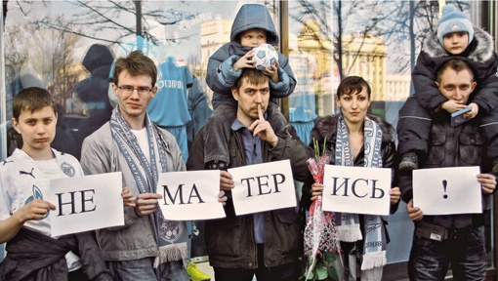

**Пара слов о вреде мата**

*Скверных слов, и дел, тем паче,*

*Ой, не любит наш Всевышний!*

*Не надейся на удачу,*

*Даже где тебя не слышно.*

*Есть слова, которым в жизни*

*Не должно быть просто места.*

*Здесь, по-моему, нелишне*

*Привести пример безвестный.*

*Пионер Луны однажды,*

*За треногу аппарата*

*Зацепившись, трёхэтажным*

*Тут же выругался матом.*

*А сто вёрст окрест, замечу,*

*Было пусто до испуга.*

*Тишина… Лишь звёзды, млечность.*

*Ни живой души, ни звука…*

*…Вдруг по шее астронавта –*

*Чем-то вроде арматуры.*

*Не смотри по сторонам ты,*

*Это Длань Господня, дурень!*

*Только он, не вняв намёку,*

*Вновь ругнулся, как негоже –*

*И упал, ломая ногу.*

*Это тоже кара Божья!*

*Где б ты ни был, человече:*

*Дома, в дальней ли дороге –*

*Ты всегда следи за речью...*

*И – гляди себе под ноги.*

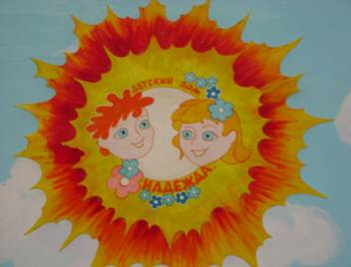

**Государственное казенное учреждение**

**для детей – сирот и детей,**

**оставшихся без попечения родителей**

**« Детский дом № 20 «Надежда».**

**ПАМЯТКА**

**для детей и взрослых, стремящихся сделать свою речь красивой,**

**а жизнь очистить от грязи.**

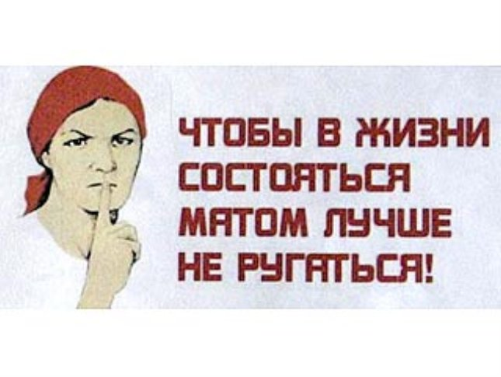

**Ставим условие – долой сквернословие!**

**с. Балахоновское**

**2021 г.**

**История сквернословия**

Корни этого явления уходят в далекую языческую древность. Скверные слова были включены в заклинания, обращенные к языческим божествам, а в языческое время был распространен культ плодородия, поэтому все скверные слова связаны с половой сферой. Таким образом, так называемый мат является языком общения с демонами. Наши предки произносили эти слова, призывая себе на помощь демонов зла. Ведьмы и колдуньи использовали сквернословие в своих наговорах, насылая проклятие.   
Именно с этим связан механизм влияния сквернословия на человека. Мат пробуждает в его подсознании доставшиеся ему вместе с генной памятью «психовирусы». Употребляя мат в разговоре с друзьями, родными, современные люди, сами того не подозревая, совершают сокровенный ритуал, призывая зло изо дня в день, из года в год на свою голову и на голову своих близких. Количество бранных слов переходит в качество. Вначале у людей появляются мелкие неприятности, затем крупные, потом возникают проблемы со здоровьем и, наконец, ломается сама жизнь.   
Заблуждением является общепринятое мнение насчет того, что мат — это славянская традиция. Сквернословие на Руси примерно до середины XIX века не только не было распространено даже в деревне, но и являлось уголовно наказуемым.   
Во времена царя Алексея Михайловича Романова услышать на улице мат было просто невозможно. И это объясняется не только скромностью и деликатностью наших предков, но и политикой, проводимой государством. По Соборному уложению за использование непотребных слов налагалось жестокое наказание — вплоть до смертной казни.   
Потом пришли иные времена. Грубая брань зазвучала сначала в кабаках, а потом выплеснулась на улицы городов. В XIX веке сквернословие постепенно из ругани превратилось в основу языка фабричных рабочих и мастеровых.

**В наше время мат используется:**   
1) для повышения эмоциональности речи,   
2) эмоциональной разрядки,   
3) оскорбления, унижения адресата речи,   
4) демонстрации агрессии,   
5) демонстрации отсутствия страха,   
6) демонстрации раскованности, пренебрежительного отношения к системе запретов,   
7) демонстрации принадлежности к "своим".   
Но на самом деле сквернословие отражает скудость лексического запаса говорящего, неумение ориентироваться в ситуации наивысшего эмоционального подъема (радости или гнева).

Согласно заключению экспертов состояние здоровья населения на 10% определяется уровнем развития медицины, как науки и состояния медицинской помощи, на 20% наследственным фактором, на 20% состоянием окружающей среды и на 50% образом жизни.

***Вывод:*** *единственный путь, ведущий к здоровью каждого человека- это изменение отношения человека к самому себе.*

**Как же избавиться от сквернословия?**

**Первое.** Не говорить плохих слов самому. Не нужно бояться быть белой вороной. Человек может через свою речь влиять на состояние языка. Скажите себе: «Все пусть говорят, а я не буду!» «Конечно, для этого требуется мужество. Скорее всего, над вами будут смеяться, шутить, подкалывать? Попробуйте устоять в такой ситуации. Попробуйте не испугаться насмешек, презрения.

**Второе.** Мы, конечно, не можем исправить общество в целом, но пресечь сквернословие в семье, в группе можно. Даже в самой ужасной среде есть люди, к которым грязь не пристает. Вот советы, которые помогут вам сделать свою речь лучше, богаче, чище.

Не копируйте других, не говорите, как все, не старайтесь быть похожими на кого-то, сохраняйте самобытность и помните: «Не то, что входит в уста, оскверняет их, а то, что выходит из уст»

**Третье.** Тренируйте себя просто говорить вежливо и красиво. Важно научиться думать и говорить о хорошем, помня, что наши слова материализуются, а помыслы реализуются. Используйте в своей речи как можно больше позитивных высказываний (похвалу, поощрения, высказывание добрых позитивных чувств и мыслей). Делайте ежедневно как можно больше комплиментов другим людям, например, “Ты сегодня очень